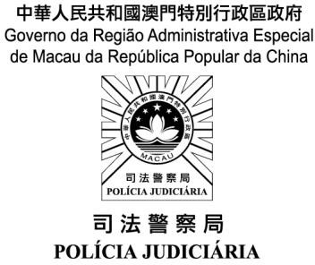

相片

**“社區安全青年領袖計劃”報名表**

就讀高等院校： 專 業：

書 院：________________________ 年 級：______________________

學生姓名： _(中文) (英文)

性 別： 男 女 出生日期： 年 月 日

身份證編號： 聯絡電話： 身 高 ：

學生證號碼： _ 電 郵： _ 體 重 ：

住址： _

- 1 -

WeChat ID：

父、母或監護人姓名： 緊急聯絡電話： _

日期： 年 _月 日

簽名

備註：

1. 報名時請附 1 吋半彩色近照一張；
2. 須遞交身份證及學生證副本各一份；

本局就本申請表內所取得的個人資料將嚴格按照第 8/2005 號法律《個人資料保護法》的規定處理。

|  |  |
| --- | --- |
| **校方填寫** | |
| 聯絡人姓名： | 職稱： |
| 聯絡電話： | 日期： |

|  |  |
| --- | --- |
| **司法警察局人員填寫** | |
| 經辦人： | 日期： |

